## Aula 1 - Composição de velocidades

De acordo com a mecânica clássica a composição de velocidades é dada por:

* *VA.T* - Velocidade do corpo em relação a Terra;
* *VA.R* - Velocidade do corpo em relação a correnteza (ou outro corpo);
* *VR.T* - Velocidade da correnteza (ou outro corpo) em relação a Terra.

1. Mesmo sentido

*VA.T = VA.R+VR.T*

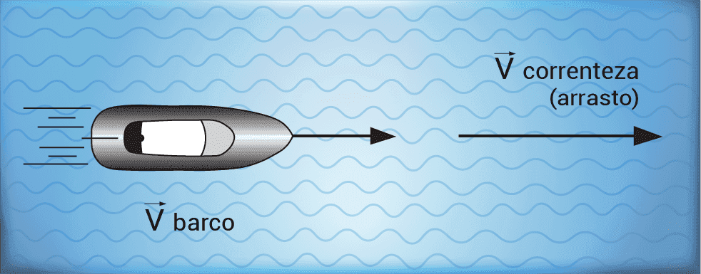

1. Sentido oposto

*VA.T = VA.R-VR.T*

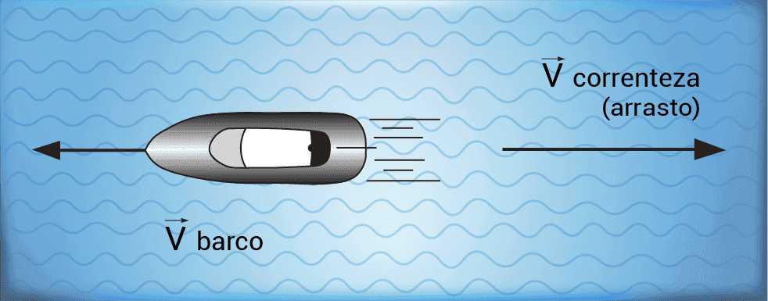

Para corpos em altas velocidades temos um problema, nada pode ser mais rápido que a luz, portanto:

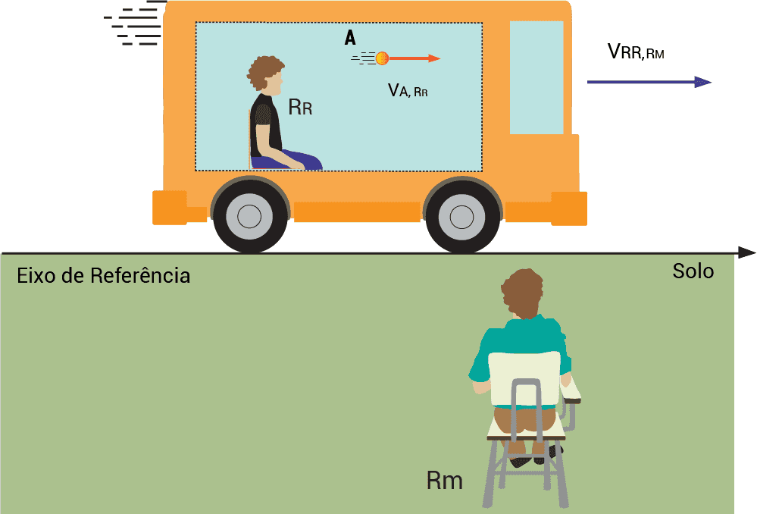

1. Mesmo sentido

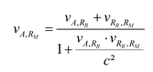

1. Sentido oposto

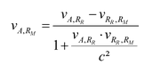

Perceba que para velocidades baixas o método relativístico é igual o da mecânica clássica.

## Aula 2 - Massa relativística

A massa de um corpo também sofre influência de sua velocidade.

Para o referencial onde o corpo está em repouso a massa medida será m0 (massa de repouso).

Para o referencial que o corpo está em movimento a massa do corpo é:

*m = y . m0*

Quanto maior a velocidade do corpo maior será sua massa inercial, é importante ressaltar que a quantidade de matéria não alterou e sim sua inércia. Dessa forma quanto mais rápido maior será sua inércia em manter aquela velocidade.

## Aula 3 - Equivalência entre massa e energia

Energia de repouso

Um corpo em repouso possui uma energia de repouso dada por:

*E0 =m0 . c2*

Essa relação pode se concluir que, mesmo em repouso, para um determinado sistema de referência, um corpo possui uma quantidade muito grande de energia, caso fosse possível aniquilar, por exemplo, um corpo de 1 g, seria liberado uma energia de 9.1013J.

Um exemplo que evidencia a relação entre massa e energia é a fusão nuclear que ocorre no sol, dois átomos de hidrogênio se unem formando um átomo de hélio, e comparando as massas antes e depois, a massa do hélio é ligeiramente menor que a soma das massas dos dois átomos de hidrogênio, ou seja, parte da massa foi “aniquilada” transformada em energia. Portanto podemos dizer que massa é uma forma de energia.

Energia de um corpo em movimento

Um corpo em movimento, para um dado referencial, possui energia total:

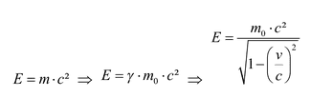

Essa energia total pode ser obtida também da seguinte forma:

*E = E0 + Ecinética*

É possível demonstrar para pequenas velocidades que a .

## Aula 4 - Equivalência entre massa e energia - Exercícios

.

## Aula 5 - Relação entre energia e quantidade de movimento do corpo

Quantidade de movimento de uma partícula, para um dado referencial:

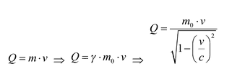

Através de uma manipulação algébrica é possível relacionar a energia total de um corpo com sua quantidade de movimento, chegando na equação:



Essa relação é fundamental para evidenciar o comportamento corpuscular da luz, porque conseguimos provar que o fóton possui quantidade de movimento mesmo tendo massa nula:

Para o fóton *m0=0* , portanto:

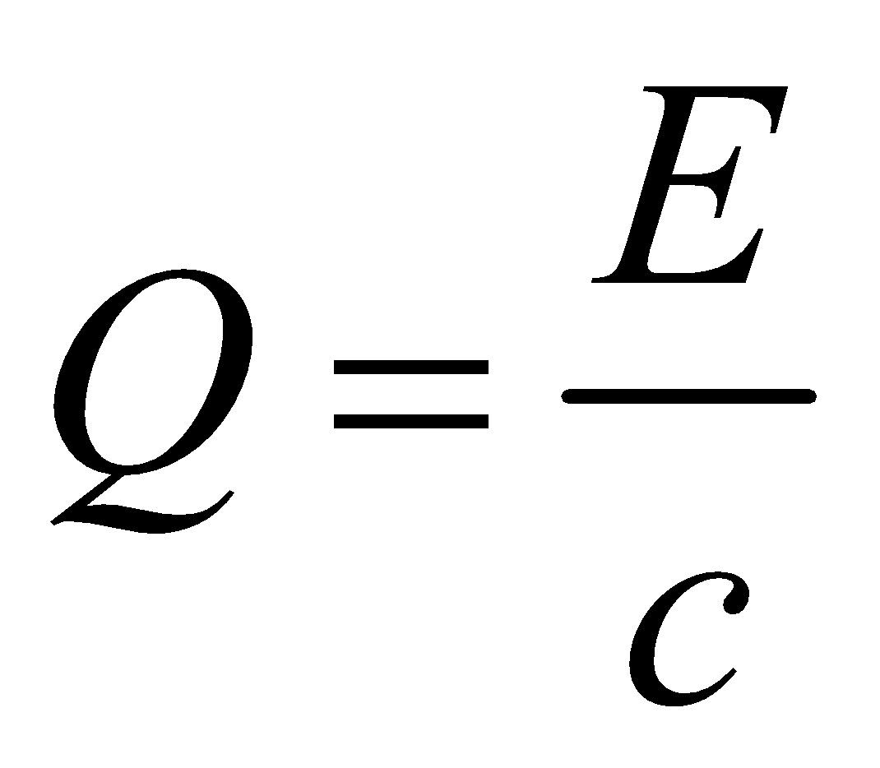 , sendo E a energia do fóton *E=hf* , logo  